多元學習輔導獎勵金佐證資料表
簽到單/我的活動歷程範本
拍攝簽到單

正確(清晰加表頭也要拍到) | 錯誤(模糊)
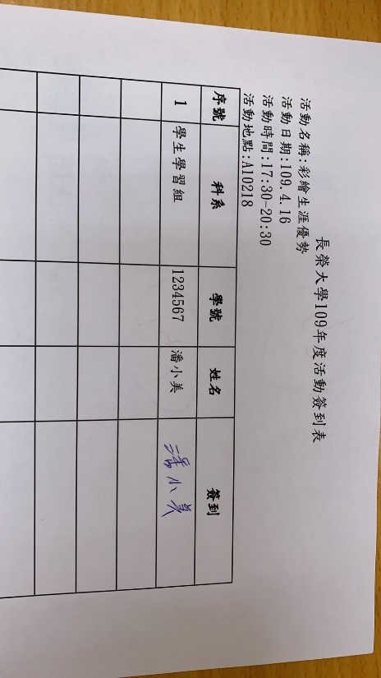 | 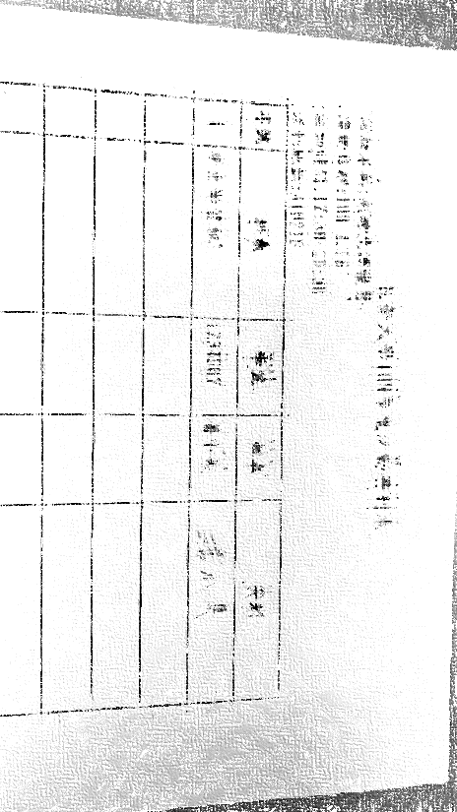

我的活動歷程(活動歷程>我的活動歷程)

正確(名字也要截取) | 錯誤
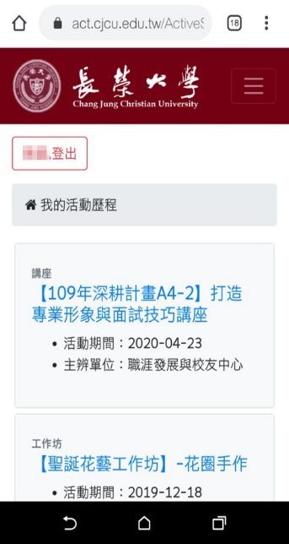 | 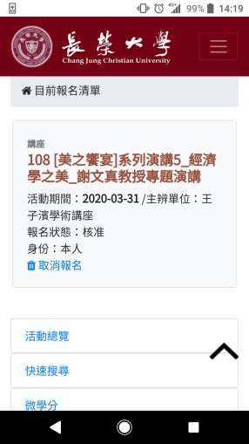

多元學習輔導助學金佐證資料表
第__期佐證資料
(同一期以一份檔案繳交)
系級 |  |  | 學號 |  |  |  |  | 姓名
(每一期必參加一項)  校內輔導活動 |  | 日期 |  |  |  |  |  | 時間
 |  | 活動名稱
 |  | 簽到單或我的活動歷程截圖(已參加) |  |  |  | 活動照片
增能獎勵
1 |  | 日期 |  |  |  |  |  | 時間
學習輔導活動 |  | 學習內容
 |  | 簽到單或我的活動歷程截圖(已參加) |  |  |  |  | 活動(講座)照片
2 |  | 日期 |  |  |  |  |  | 時間
學習輔導活動 |  | 學習內容
 |  | 簽到單或我的活動歷程截圖(已參加) |  |  |  |  | 活動(講座)照片

增能獎勵
3 | 日期 |  |  | 時間
學習輔導活動 | 學習內容
 | 簽到單或我的活動歷程截圖(已參加) |  | 活動(講座)照片
4 | 日期 |  |  | 時間
學習輔導活動 | 學習內容
 | 簽到單或我的活動歷程截圖(已參加) |  | 活動(講座)照片
5 | 日期 |  |  | 時間
學習輔導活動 | 學習內容
 | 簽到單或我的活動歷程截圖(已參加) |  | 活動(講座)照片

增能獎勵
6 | 日期 |  |  | 時間
學習輔導活動 | 學習內容
 | 簽到單或我的活動歷程截圖(已參加) |  | 活動(講座)照片
7 | 日期 |  |  | 時間
學習輔導活動 | 學習內容
 | 簽到單或我的活動歷程截圖(已參加) |  | 活動(講座)照片
8 | 日期 |  |  | 時間
學習輔導活動 | 學習內容
 | 簽到單拍攝或活動歷程紀錄 |  | 活動(講座)照片

增能獎勵
9 | 日期 |  |  | 時間
學習輔導活動 | 學習內容
 | 簽到單或我的活動歷程截圖(已參加) |  | 活動(講座)照片
10 | 日期 |  |  | 時間
學習輔導活動 | 學習內容
 | 簽到單或我的活動歷程截圖(已參加) |  | 活動(講座)照片
11 | 日期 |  |  | 時間
學習輔導活動 | 學習內容
 | 簽到單或我的活動歷程截圖(已參加) |  | 活動(講座)照片

